**Computer Graphics Lab 5 Report**

**一、实验内容**

光线追踪

**二、测试环境**

OS: OpenSUSE Leap 42.2

CPU: Intel® Core™ i7-6500U @ 2.60GHz

RAM: 8GB DDR4 2133MHz

Programming Language: GCC-C++ 6.3.0

**三、操作说明**

程序自动渲染一张预先设定的四个球体的画面

**四、实现过程**

1. 对屏幕上每个点利用光线追踪计算颜色值

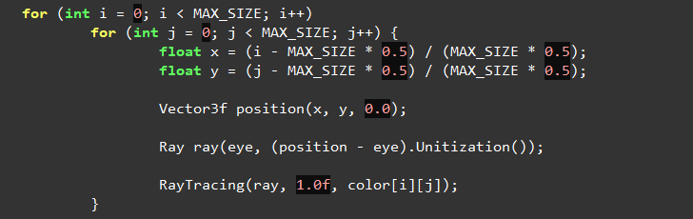

2. 光线追踪过程：

光线追踪函数有射线、权值和待计算颜色三个参数。

（1）解析几何方法用直线和球体求交，求出所有交点，返回距离视点最近的。并判断光线经过的是球面还是空间，从而确定法向应取内法向或是外法向。

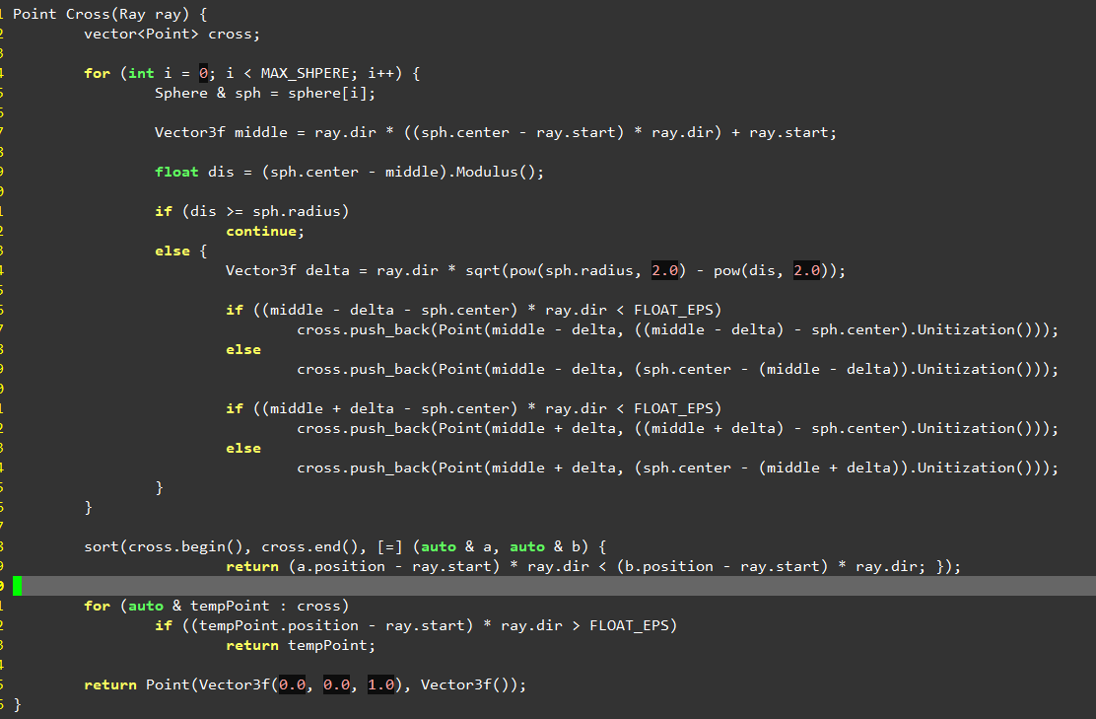

（2）对每个光源计算该点的光亮度值，进一步算出颜色值。这里要判断点到光源是否被遮挡，也就是该点是否是光源到该方向的最近交点。

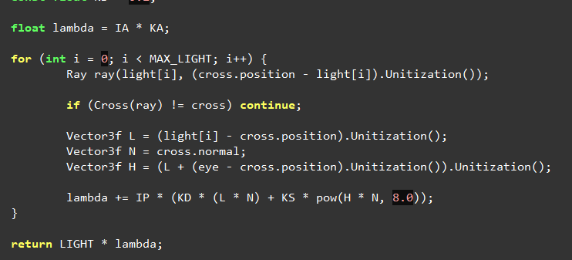

（3）计算反射角、透射角，递归地计算反射光线和透射光线。

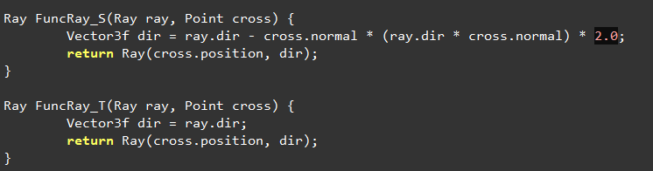

**五、结果示例**

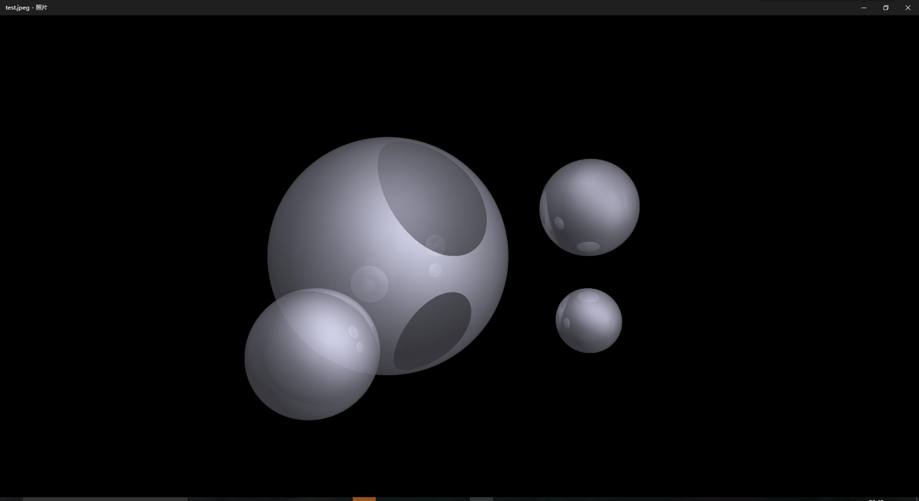

**六、小结**

实现了空间的光线追踪算法，可以模拟反射、透射等光学现象。